**Основные разновидности портативных горелок**

Газовые горелки в виде насадок для баллонов с цанговым присоединением необходимо рассматривать как отдельный класс инструмента. Они применяются в условиях высокой пожарной безопасности на объектах, где не работает тяжелое строительное оборудование и риск повреждения самой горелки минимален.

В первую очередь горелки характеризуются температурой и формой пламени. Наиболее простые устройства имеют температуру горения близкую к минимальной, всего 700–1000 °С. Воздух в горелку поступает естественным путем, поэтому он всегда в недостатке. В то же время более дорогие изделия имеют специальную форму воздухоподводящих каналов, за счет этого увеличивается приток воздуха, и температура горения поднимается до 1200 °С.

[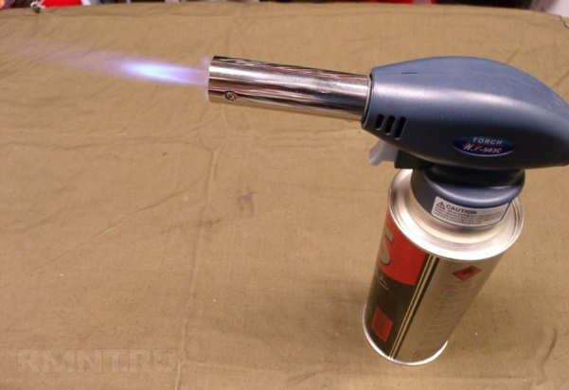](https://www.rmnt.ru/pub2/HZ/lV/HZlVZEFe.jpg)

Еще более горячее пламя выдают горелки эжекторного типа, в которых воздух поступает к очагу за счет разрежения, сила потока прямо пропорциональна рабочему давлению газа. Это позволяет поднять температуру до 1500–1600 °С и относительно плавно регулировать ее вместе с длиной пламени простым поворотом крана. Очагов горения в горелке может быть несколько, такой [инструмент](https://www.rmnt.ru/instrument.htm) не предназначен для тонкой работы, но отлично прогревает обширные участки.

[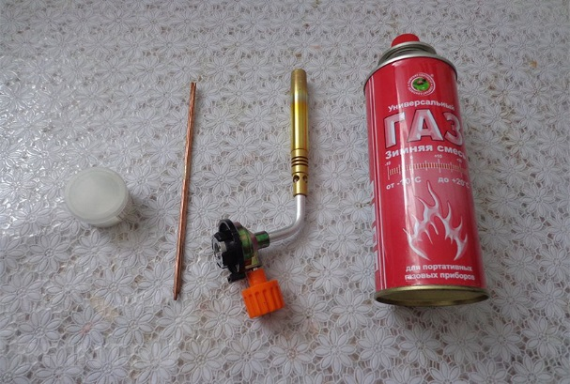](https://www.rmnt.ru/pub2/YQ/WH/YQWHmJ9t.jpg)

Наивысшая температура горения для горелок составляет 2000–2400 °С и достигается она за счет концентрации нагнетаемого воздуха в очаге горения и использования специального газа: метилацетилена пропадиена (МАПП). В пламени горелки образуется высокотемпературный конус, сопоставимый по мощности и температуре с газокислородной сваркой, однако не способный к автогенной резке.

[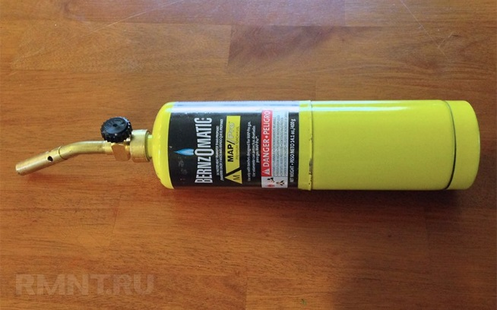](https://www.rmnt.ru/pub2/DM/MD/DMMDDKyl.jpg)

Опционально для всех видов горелок возможно наличие гибкой или поворотной трубки, пьезорозжига и высокочувствительного регулировочного клапана. При большом диапазоне температур существует такой же широкий выбор горелок по мощности и соответствующему расходу газа.

**Туристические горелки**

Низкотемпературные горелки решают действительно широкий спектр задач и подходят для бытового использования и профессионального строительства. Такими паяльными лампами чаще всего заменяют электрические фены в местах, где возможна только автономная работа.

[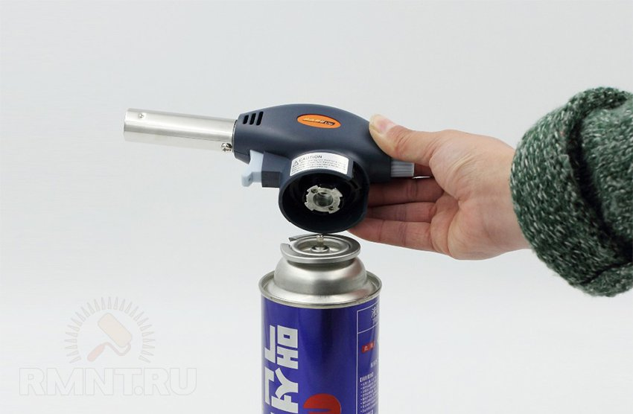](https://www.rmnt.ru/pub2/es/NU/esNUIpWl.jpg)

Главный недостаток горелок без инжектора — низкая стабильность пламени, что особо заметно при резких поворотах и наклонах. Плескания сжиженного газа не оказывают существенного влияния в горелках более дорогого класса со специальным редуктором и контуром подогрева.

Для паяния такие горелки, как правило, не используются. Основное их назначение — розжиг дров и углей или разогрев материалов, допускающих использование открытого пламени. Незаменим такой инструмент также для [оттаивания труб](https://www.rmnt.ru/story/water/zamerz-vodoprovod-v-zagorodnom-dome-razmorozka-trub-ili-chto-delat.901648/), подогрева автомобильных двигателей или распаковки сгонов [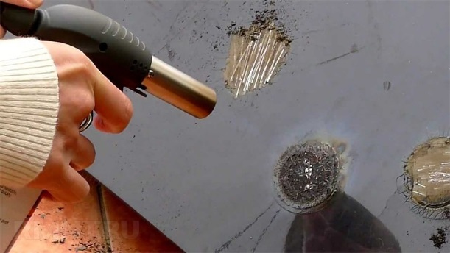](https://www.rmnt.ru/pub2/aa/3C/aa3CUPLe.jpg)на пакле, обжига краски для ее снятия и прочих черновых работ.

**Паяльные лампы с наддувом**

Эжекторные паяльные лампы имеют более специфичное устройство и назначение. Это неизменные помощники многих конструкторов и мастеров по обработке цветных металлов. Благодаря высокой температуре и регулировке пламени горелки идеально подходят для пайки и закалки металлов или другой термической обработки, при которой необходима высокая точность температуры и четко очерченный конус.

[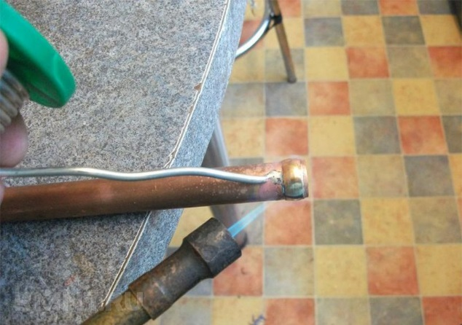](https://www.rmnt.ru/pub2/x5/r1/x5r19nbc.jpg)

Из-за специфики применения может сильно отличаться размер горелок и сопел. Миниатюрные используются для пайки ювелирных украшений и тонкого металла, несмотря на отсутствие подачи чистого кислорода, они справляются даже с филигранной работой. Горелки среднего класса имеют толщину конуса от 3 до 9 мм и наилучшим образом подходят для электрической пайки соединительных кабельных муфт, медных и алюминиевых трубок.

Более крупные горелки за счет их высокой мощности рационально использовать в таких отраслях, как художественная ковка, точная гибка или штамповка металла. Именно такие инструменты домашние мастера используют как основу самодельных газовых горнов и закалочных печей.

[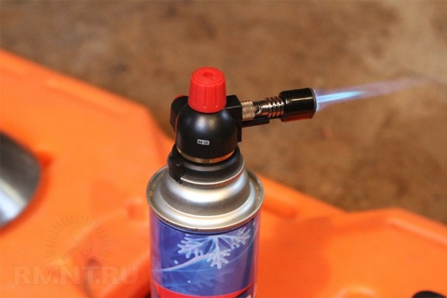](https://www.rmnt.ru/pub2/Lb/PF/LbPFNrL3.jpg)

Для эжекторных горелок понятие нестабильного пламени носит чисто фигуральный характер, и хотя возможны периодические вспышки газа, температура в ядре остается относительно стабильной. Контур преднагрева газа используется больше для повышения экономичности горелок, более быстрого их выхода на рабочую мощность и точной регулировки температуры.

**Высокотемпературные газовые горелки**

Нельзя обойти вниманием горелки, в которых вместо пропан-бутановой смеси используется MAPP газ. Температура горения пламени в них составляет 2200–2400 °С, при этом основная энергия сконцентрирована в конусе, который достаточно стабильный и имеет выраженную границу.

[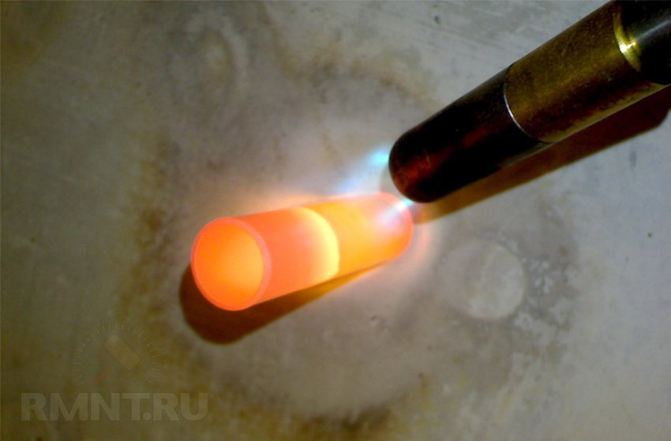](https://www.rmnt.ru/pub2/4e/bG/4ebGC3vX.jpg)

Используют такие горелки для прогрева, ковки и гибки высокоуглеродистых сталей и массивных деталей. Высокая температура позволяет также более качественно закалять и отпускать металл.

В плане пайки и сварки горелки на MAPP газе отлично справляются с нержавеющей сталью, при этом даже тонкие детали не перегреваются. Еще одно преимущество газа MAPP — низкая температура кипения, за счет чего возможно его использование при температурах в -20 °С даже в горелках без контура подогрева.

**Выбор оптимального варианта**

Выбирая газовую горелку для различных задач, следует обращать внимание на отдельные нюансы. Для туристических целей хорошо подходят самые простые факельные горелки без наддува. С розжигом костра или подогревом пищи справятся даже дешевые китайские изделия, сломать или потерять их абсолютно не жалко.

[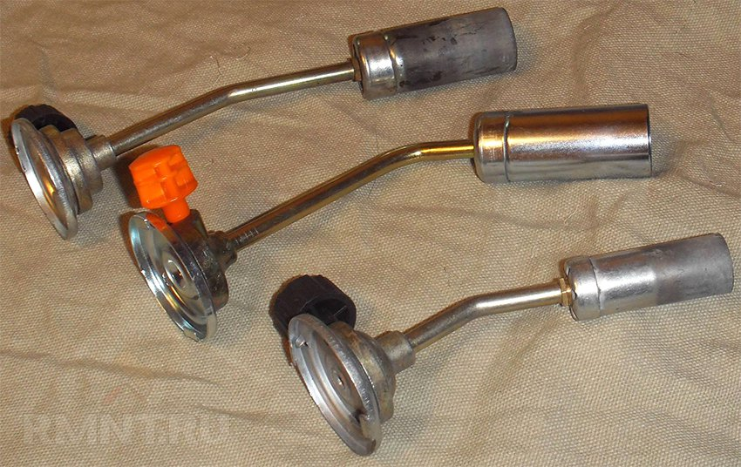](https://www.rmnt.ru/pub2/Qy/cU/QycUIwb6.jpg)

Для бытовых целей и мелкого ремонта лучше не приобретать инструменты из любительской серии. Чуть более дорогие полупрофессиональные горелки имеют более продуманную конструкцию и лишены таких неочевидных недостатков как, например, оплавление пластиковой обкладки мундштука или работающий со сбоями пьезорозжиг. Еще один аргумент против средней ценовой категории — практически повсеместное отсутствие нормального регулировочного клапана, что даже для грубых работ может быть важным.

Если горелка выбирается для тонкой работы, пайки или сварки, следует дополнительно уделить внимание эргономике и балансировке. При таких работах горелку приходится часто включать и выключать, поэтому форма корпуса и размещение элементов управления должны позволять сделать розжиг и точную регулировку одной рукой.

[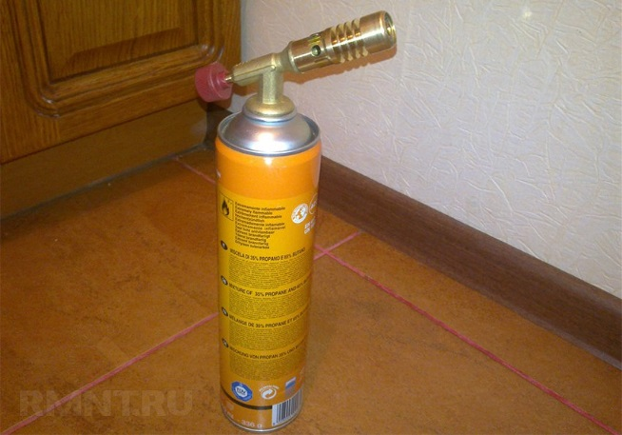](https://www.rmnt.ru/pub2/nt/8s/nt8shvTk.jpg)

При выборе мощности следует руководствоваться толщиной и материалом обрабатываемых деталей. Горелки в 500–700 Вт будет вполне достаточно для обжигания краски или пайки медных проводов. Трубки из цветных металлов и стальные изделия толщиной до 3 мм будут хорошо прогреваться при мощности пламени около 1200–1500 Вт. Горелки в 2–3 кВт используют для нагрева и гибки арматуры толщиной до 14 мм. Существует еще одна особенность: пламя мощных качественных горелок может быть отрегулировано для более тонкой работы, а вот прогреть маломощной горелкой массивную деталь никак не получится.